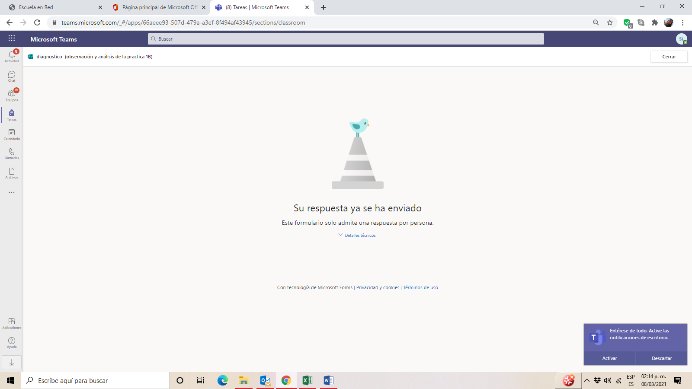Evidencia Diagnóstico Contestado.

Susana Abigail Rosas López